Resolución del Pleno del Instituto de Transparencia, Acceso a la Información Pública y Protección de Datos Personales del Estado de México y Municipios, con domicilio en Metepec, Estado de México, de fecha quince de diciembre de dos mil veintiuno.
VISTO el expediente formado con motivo del recurso de revisión 05062/INFOEM/IP/RR/2021, promovido por un particular de manera anónima a quien en lo sucesivo se le denominará EL RECURRENTE, en contra de la respuesta del Poder Legislativo, en lo subsecuente se le denominará EL SUJETO OBLIGADO, se procede a dictar la presente resolución con base en lo siguiente:
RESULTANDO
I. En fecha catorce de septiembre de dos mil veintiuno, EL RECURRENTE presentó a través del Sistema de Acceso a la Información Mexiquense, en lo subsecuente EL SAIMEX ante EL SUJETO OBLIGADO, la solicitud de acceso a la información pública, a la que se le asignó el número de expediente 00660/PLEGISLA/IP/2021, mediante la cual requirió, lo siguiente:
“En el informe de cuenta pública 2019 que está disponible en su página de internet se puede advertir lo correspondiente a municipios, en algunos de ellos se hizo la revisión a las cuentas públicas municipales de donde se puede obtener el concentrado en los anexos en cuanto a: participaciones, aportaciones, total participaciones y aportaciones, ingresos totales y egresos, no obstante como no todos los municipios cuentan con esa revisión de cuenta pública, es que no puedo obtener dichos datos del resto de los municipios. En este sentido, requiero los datos de participaciones, aportaciones, total participaciones y aportaciones, ingresos totales y egresos de la cuenta pública 2019 de los municipios que señalo a continuación: Acolman, Aculco, Amoloya de Juárez, Almoloya del Río, Amanalco, Atenco, Atizapán de Zaragoza, Axapusco, Calimaya, Capulhuac, Coacalco de Beriozabal, Cocotitlán, Coyotepec, Cuautitlán Izcalli, Chalco, Chapa de Mota, Chiautla, Chicoloapan, Chimalhuacán, Ecatepec de Morelos, El Oro, Huehuetoca, Hueypoxtla, Ixtapaluca, Ixtlahuaca, Jilotzingo, Jiquipilco, Joquicingo, La Paz, Lerma, Melchor Ocampo, Metepec, Mexicaltzingo, Morelos, Naucalpan de Juárez, Nezahualcóyotl, Nicolás Romero, Nopaltepec, Ocoyoacac, Ocuilan, Otumba, Otzolotepec, Polotitlán, Rayón, San Antonio la Isla, San Felipe del Progreso, San José del Rincón, San Mateo Atenco, Soyaniquiloán de Juárez, Tecámac, Temascalapa, Temascalcingo, Tenancingo, Tenango del Aire, Tenango del Valle, Teoloyucan, Tepotzotlán, Texcalyacac, Texcoco, Timilpan, Tlalnepantla de Baz, Toluca, Tultepec, Tultitlán, Valle de Bravo, Valle de Chalco Solidaridad, Villa de Allende, Villa del Carbón, Villa Guerrero, Villa Victoria, Zumpango. Si tienen la información desglosada por municipio que se pide, así es como la pido, pero si no la tienen generada a ese nivel de detalle, entonces les pido que me envíen los links con los pasos para consultar y obtener para cada municipio, cada uno de los rubros de los ingresos, de manera clara y específica, señalando en cada caso el documento (si es cuenta pública así señalarlo) donde puedo encontrar cada dato y señalando en cada parte de ese documento dónde esta el dato, por ejemplo el total de aportaciones, el total de ingresos o el total de egresos para que yo pueda obtener el detalle solicitado. Esta solicitud de información se relaciona con las atribuciones del Órgano Superior de Fiscalización del Estado de México.” (sic)
MODALIDAD DE ENTREGA: Vía SAIMEX.
II. En cumplimiento al artículo 162 de la Ley de Transparencia y Acceso a la Información Pública del Estado de México y Municipios, el diecisiete de septiembre de dos mil veintiuno, EL SUJETO OBLIGADO turnó la solicitud de información pública a través del requerimiento correspondiente al servidor público habilitado que consideró competente, para que realizará la búsqueda y localización de dicha información, tal como se desprende de la imagen que continuación se inserta:
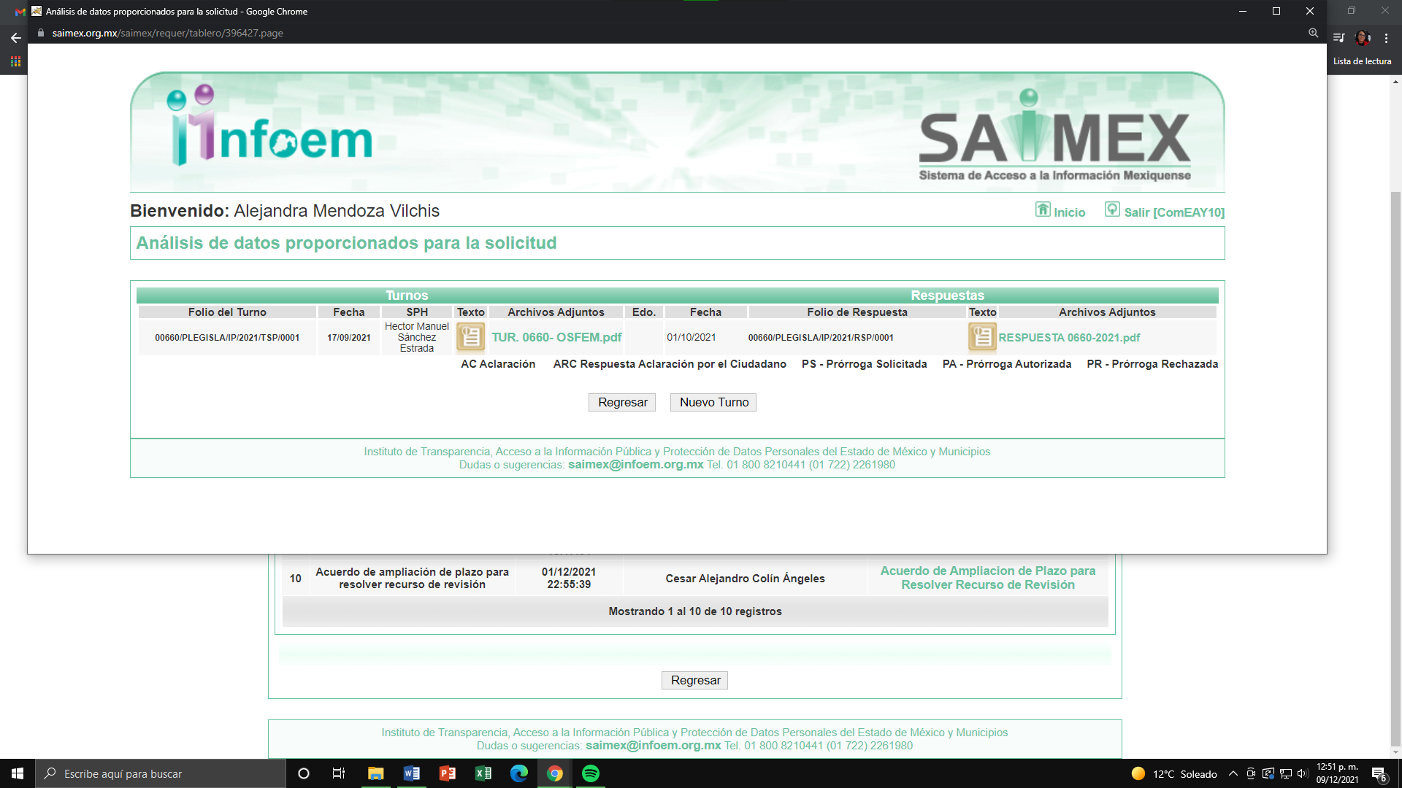
III. En fecha cuatro de octubre de dos mil veintiuno, EL SUJETO OBLIGADO dio respuesta a la solicitud de información adjuntando los archivos electrónicos que a continuación se describen:
- RESPUESTA 0660-2021.pdf: contiene el oficio número OSFEM/DJC/SPH/223/2021, de fecha uno de octubre de dos mil veintiuno, signado por la servidora pública habilitada de la Dirección Jurídica Consultiva del Órgano Superior de Fiscalización del Estado de México (OSFEM), mediante el cual informó al Titular de la Unidad de Transparencia que una vez realizada la búsqueda de la información en el área responsable anexaba el documento que da respuesta a la solicitud de información.
Anexando en dicho archivo, el memorándum número OSFEM/AERIEF/DRI/RI/RI-B/377/2021, de fecha veintitrés de septiembre de la anualidad, signado por la Auditora Especial de Informes Mensuales y Planeación, mediante el cual en atención a la solicitud de información le informó a la servidora pública habilitada de la Dirección Jurídica Consultiva que con fundamento en el artículo 8, fracción X de la Ley de Fiscalización Superior del Estado de México el OSFEM, cuenta con atribuciones para realizar auditorías y revisiones de acuerdo con el Programa Anual de Auditorías previamente aprobado; por lo que, una vez terminados los trabajos de las auditorías y revisiones a las cuentas públicas, dicho ente fiscalizador debe presentar el informe de resultados ante la Comisión de Vigilancia del OSFEM mismo que es de carácter público y puede ser consultado en su sitio web oficial.
Señalando que las entidades fiscalizables municipales incluidas en la petición (los municipios señalados por el particular en la solicitud), fueron consideradas en el Programa Anual de Auditoría 2020 que se enfoca en la fiscalización y revisión del ejercicio fiscal de 2019; programándoles auditorias de tipo financieras, de obra, de desempeño y patrimonio según correspondiera en cada caso, por lo que, los resultados de las mismas ya se encontraban publicados como parte del informe de resultados que debe rendirse en términos del artículo 50 de la Ley de Fiscalización Superior del Estado de México, motivo por el cual, no se integró ni proceso la información tal y como la solicitó el particular, por lo que solo se tiene el informe de resultados de la revisión de sus cuentas públicas.
Finalmente agregó que, en cuanto al requerimiento del solicitante para proporcionar los links con los pasos a seguir para consultar y obtener la información la Auditora Especial de Informes Mensuales y Planeación indicó que de conformidad con lo establecido en el artículo 56 de la Ley General de Contabilidad Gubernamental se obliga a los entes públicos a tener la información financiera en sus correspondientes páginas de internet en el apartado de trasparencia, debiendo localizar el documento denominado “Estado Analítico de Ingresos”, apartado que debe cumplir con lo estipulado por la CONAC. Derivado de su respuesta anexó un listado con los links de los sitios electrónicos de los Municipios referidos por el particular en su solicitud de origen, para facilitarle la búsqueda de la información.
- Respuesta 0660-OSFEM.pdf: contiene el oficio número UIPL/1655/2021, de fecha cuatro de octubre de dos mil veintiuno signado por el Titular de la Unidad de Transparencia del SUJETO OBLIGADO mediante el cual con fundamento en los artículos 12, 53, fracciones II y VI y 163 de la Ley de Transparencia y Acceso a la Información Pública del Estado de México y Municipios, hizo de conocimiento del solicitante los documentos arriba descritos que fueron la respuesta proporcionada a él por los servidores públicos habilitados considerados competentes y que se encuentran adscritos al Órgano Superior de Fiscalización del Estado de México.
IV. Inconforme por la respuesta del SUJETO OBLIGADO, el trece de octubre de dos mil veintiuno, EL RECURRENTE interpuso el recurso de revisión sujeto del presente estudio, el cual fue registrado en EL SAIMEX y se le asignó el número de expediente 05062/INFOEM/IP/RR/2021, en el que señaló como acto impugnado:
“la respuesta proporcionada" (sic)
Así como, las razones o motivos de inconformidad:
“si bien agradezco la información proporcionada en los links, lo cierto es que con los pasos que me proporcionan para consultar los links no puedo obtener lo pedido, es decir, requerí que si no tenían la información procesada me indicaran los pasos a seguir para su consulta en cada documento, por ejemplo total de aportaciones, total de ingresos o total de egresos donde yo puedo consultar lo solicitado. En esta virtud considero que no se me está proporcionando de forma completa la especificación de en qué parte de los estados analíticos puedo consultar todo lo que pedí, lo anterior considerando también que como solicitantes no somos expertos en la consulta de esta información y de ahí que requiero su orientación. Estoy haciendo una tabla con toda la información que no fue auditada, como lo dice el sujeto obligado, pero no puedo tener los datos restantes solo con estos datos Gracias.” (sic)
V. El trece de octubre de dos mil veintiuno, el recurso de que se trata se envió electrónicamente al Instituto de Transparencia, Acceso a la Información Pública y Protección de Datos Personales del Estado de México y Municipios y con fundamento en el artículo 185, fracción I de la Ley de Transparencia y Acceso a la Información Pública del Estado de México y Municipios, se turnó, a través del SAIMEX, a la Comisionada Sharon Cristina Morales Martínez, a efecto de decretar su admisión o desechamiento.
VI. De las constancias del expediente electrónico del SAIMEX, se advierte que en fecha dieciocho de octubre de dos mil veintiuno, se acordó la admisión a trámite del recurso de revisión que nos ocupa; así como la integración del expediente respectivo, mismo que se puso a disposición de las partes, para que en un plazo máximo de siete días hábiles conforme a lo dispuesto por el artículo 185 de la Ley de Transparencia y Acceso a la Información Pública del Estado de México y Municipios, manifestaran lo que a su derecho conviniera, a efecto de presentar pruebas y alegatos, así como para que EL SUJETO OBLIGADO rindiera su Informe Justificado.
VII. En cumplimiento a lo anterior, de las constancias del expediente electrónico del SAIMEX, se advierte que EL SUJETO OBLIGADO en fecha veintisiete de octubre de dos mil veintiuno, rindió su Informe Justificado, mismo que al actualizar los supuesto previstos en la fracción III del numeral 185 de la Ley de Transparencia y Acceso a la Información Pública del Estado de México y Municipios, fue puesto a la vista del RECURRENTE en fecha ocho de noviembre del presente año, como se desprende en la captura de pantalla del apartado de manifestaciones que a continuación se inserta:
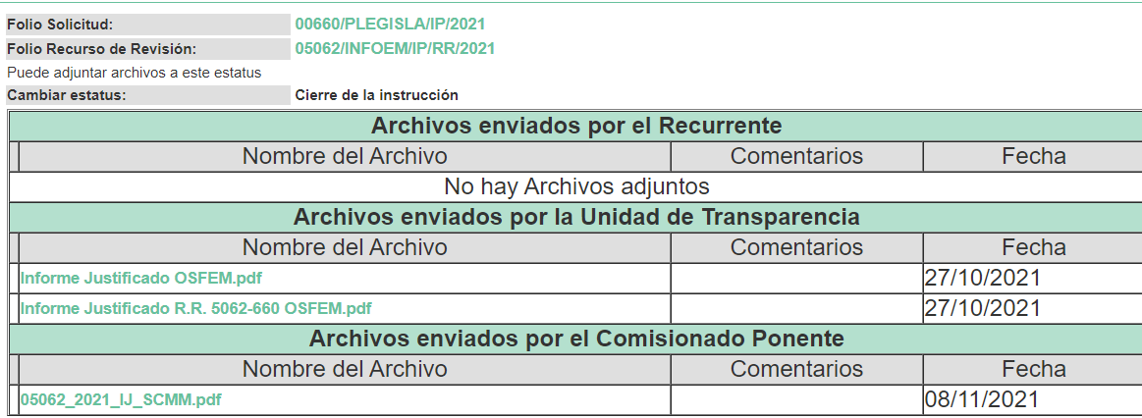
Como se puede advertir de la misma imagen EL RECURRENTE no realizó manifestación alguna o presentó pruebas o alegatos, ni realizó manifestaciones al informe justificado en el término que le concede la Ley de Transparencia y Acceso a la Información Pública del Estado de México y Municipios.
VIII. Transcurrido el plazo señalado en el párrafo anterior y, una vez analizado el estado procesal que guarda el expediente, el doce de noviembre de dos mil veintiuno, se acordó el cierre de instrucción, así como la remisión del mismo a efecto de ser resuelto, de conformidad con lo establecido en el artículo 185, fracciones VI y VIII de la Ley de Transparencia y Acceso a la Información Pública del Estado de México y Municipios.
IX. El uno de diciembre de dos mil veintiuno, se acordó ampliar el plazo para resolver el recurso de revisión de mérito, por un periodo de hasta quince días hábiles, de conformidad con el artículo 181, tercer párrafo de la Ley de Transparencia y Acceso a la Información Pública del Estado de México y Municipios.
X. Es menester manifestar que en fechas seis y siete de diciembre de dos mil veintiuno, EL SUJETO OBLIGADO mediante correo electrónico institucional remitió un alcance a su informe justificado, al que adjuntó el oficio número OSFEM/DJC/SPH/280/2021 de fecha seis de diciembre de dos mil veintiuno, mediante el cual refiere el servidor público habilitado de la Dirección de lo Jurídico Consultivo al Titular de la Unidad de Transparencia que en relación a la solicitud de información número 00660/PLEGISLA/IP/2021, misma que dio origen al recurso de revisión de mérito, manifestó remitir en disco compacto el informe de la cuenta pública del ejercicio fiscal de 2019 que contiene las participaciones, aportaciones y en general los ingresos y egresos totales de los Municipios mencionados en la solicitud de origen.
Agregando que, es la única información con la que cuenta dado que es la forma en que los entes fiscalizables (Municipios) entregan al OSFEM dicha información; por lo que de conformidad con el artículo 12 de la Ley de Transparencia y Acceso a la Información Pública del Estado de México y Municipios le proporcionó la información que obra en sus archivos en el estado en que se encuentra.
Bajo ese tenor, es necesario destacar que si bien en dicho oficio el servidor público habilitado señaló haber entregado un disco compacto con la información solicitada al Titular de la Unidad de Transparencia; lo cierto es que, a este Instituto la hizo llegar a través de correo electrónico en el que manifestó lo siguiente:
“Sirva la presente para enviar la información que remitió a esta Unidad el servidor público habilitado del Órgano Superior de Fiscalización del Estado de México, en alcance al informe justificado rendido en el recurso de revisión 05062/INFOEM/IP/RR/2021, relacionado con la solicitud de acceso a la información 00660/PLESLA/IP/2021, la cual contiene los Estados Analíticos de Ingresos, así como los Estados Analíticos del Ejercicio del Presupuesto de Egresos (clasificación por objeto del gasto), de los municipios requeridos en la solicitud inicial, con la finalidad de que la misma sea analizada por esa ponencia, puesta a disposición del solicitante para su consulta y, en su caso, resolver el sobreseimiento del presente asunto.” (sic)
En el cuerpo del correo el Titular de la Unidad de Transparencia manifestó que para acceder a la información se debía entrar a la liga electrónica siguiente:
“https://cddiputados-my.sharepoint.com/:f:/g/personal/fborja_legislativoedomex_gob_mx/Er0xCdwRGdxHmvoy1y96WB0BUmKE5mZ9gwq8uUr6fMP3FQ?e=tMXjMj” (Sic)
Derivado de la manifestación del SUJETO OBLIGADO en alcance al informe justificado, personal de este Instituto tuvo a bien inspeccionar la liga electrónica referida; por lo que, a manera de ejemplo en el presente apartado se insertan algunas capturas de pantalla que detallan las evidencias encontradas, tal y como se aprecia a continuación:
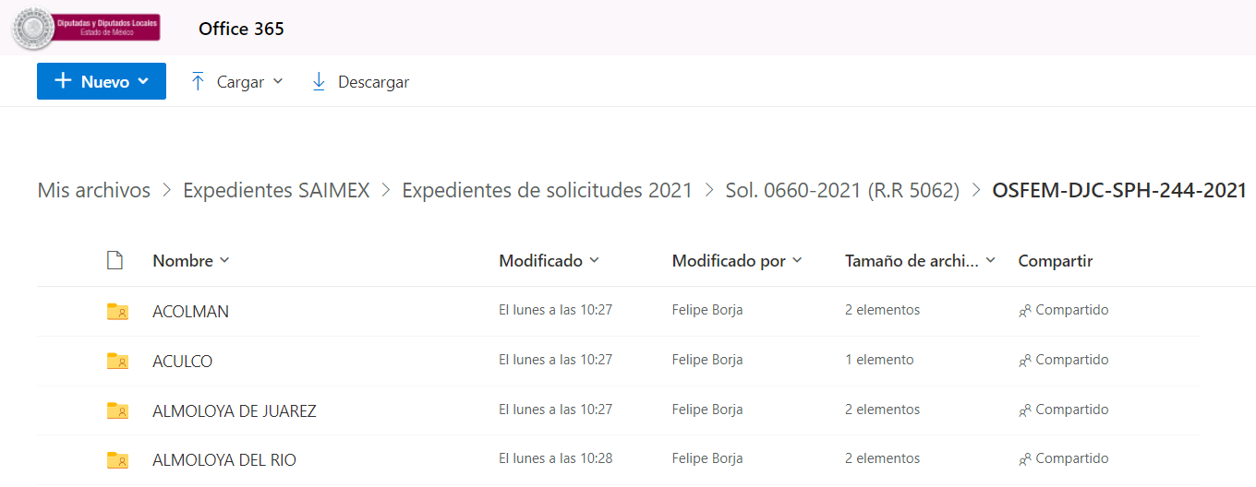
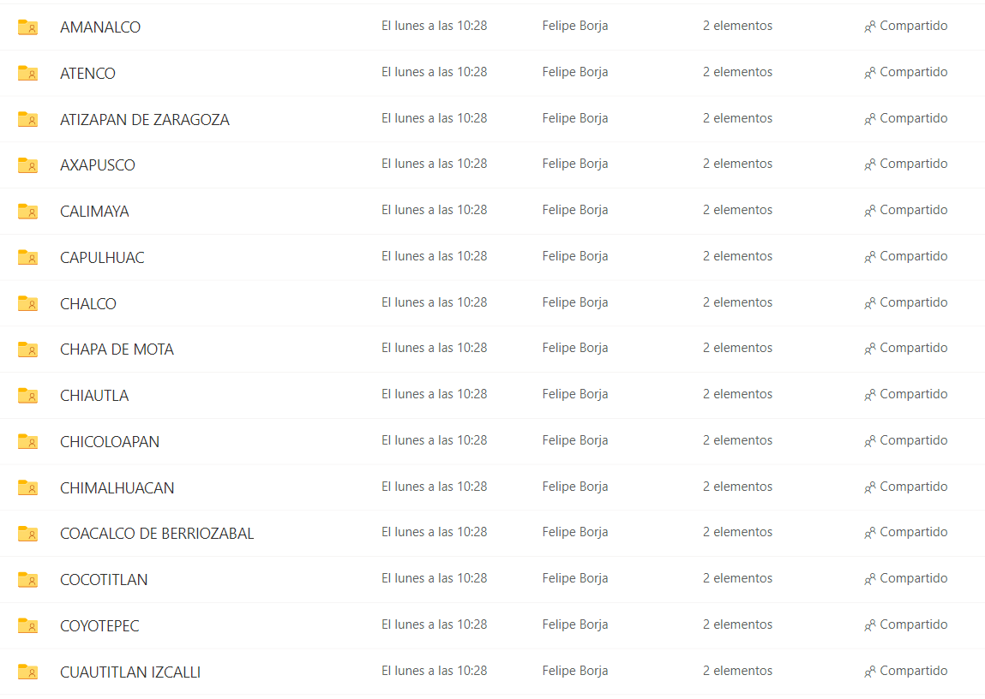
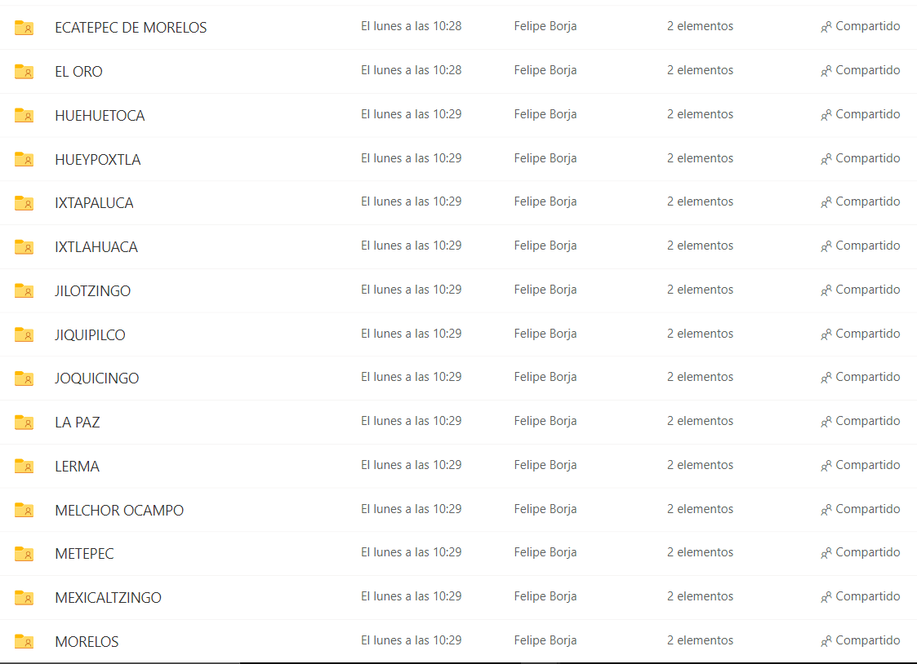
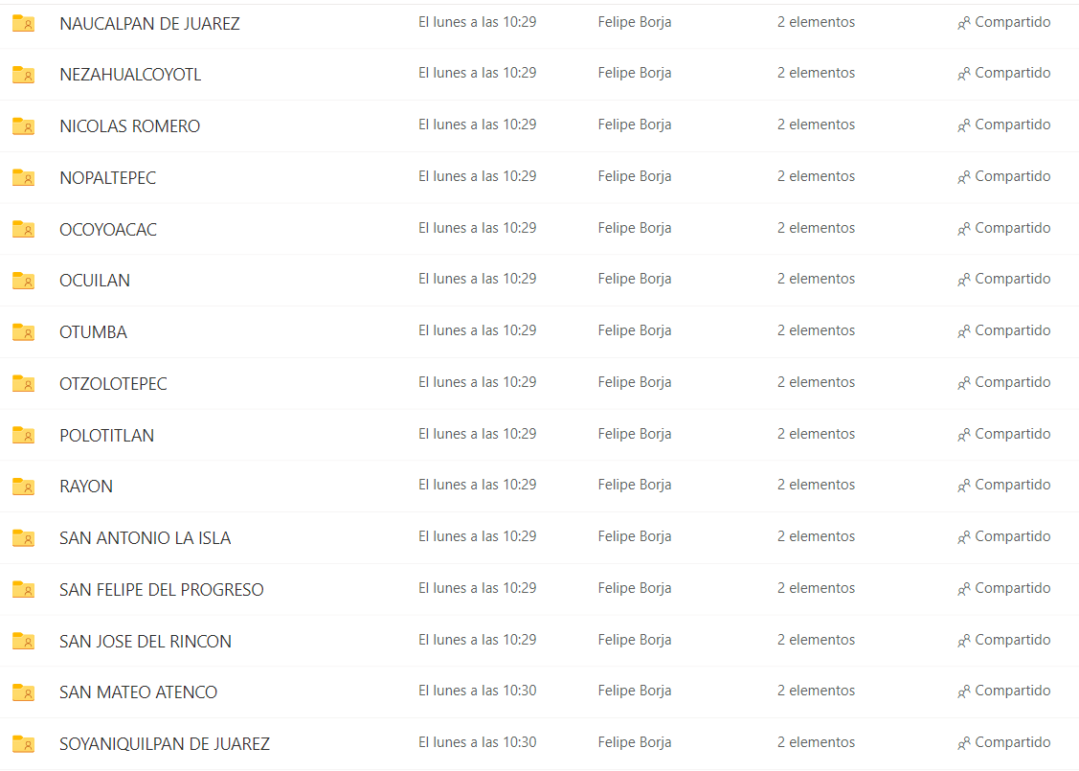
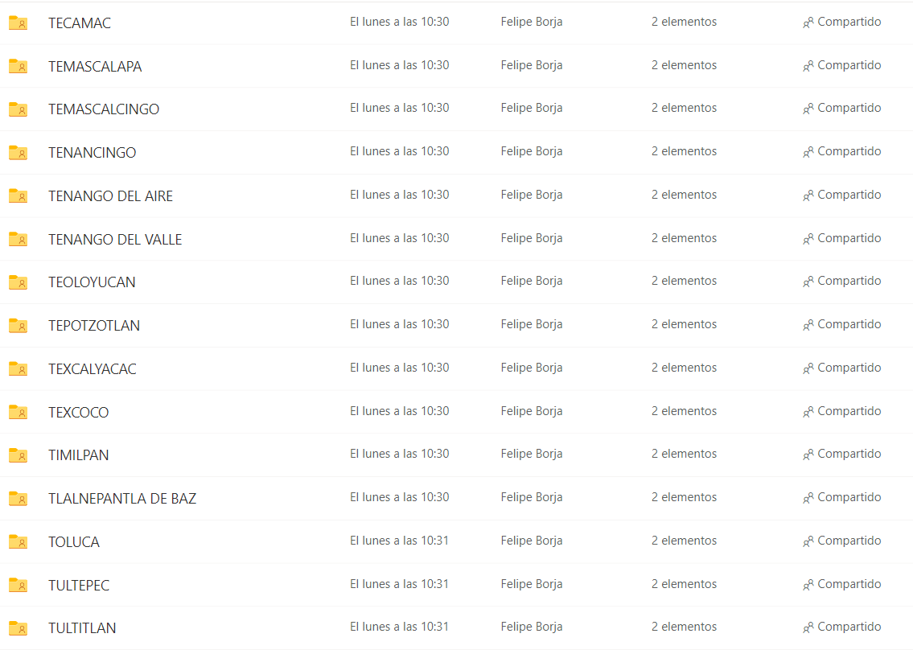
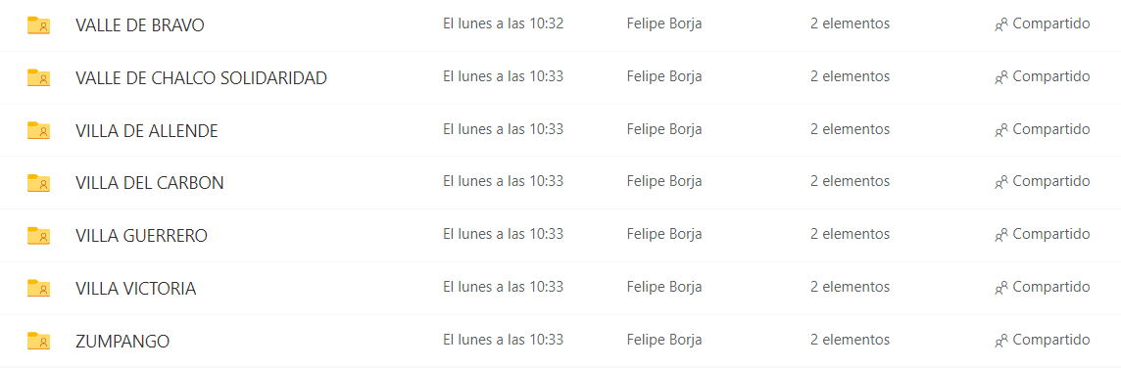
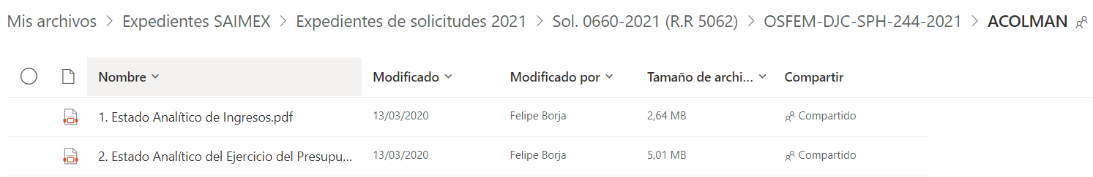
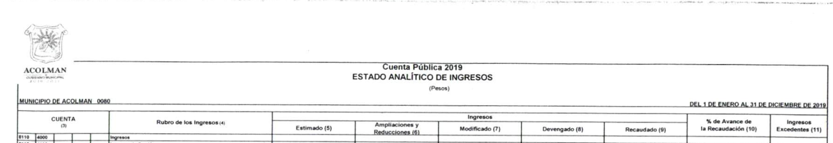
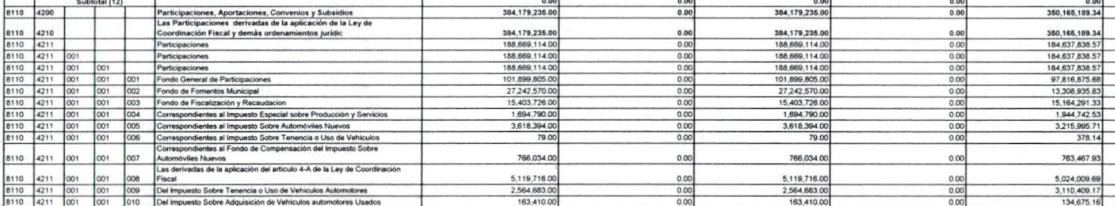

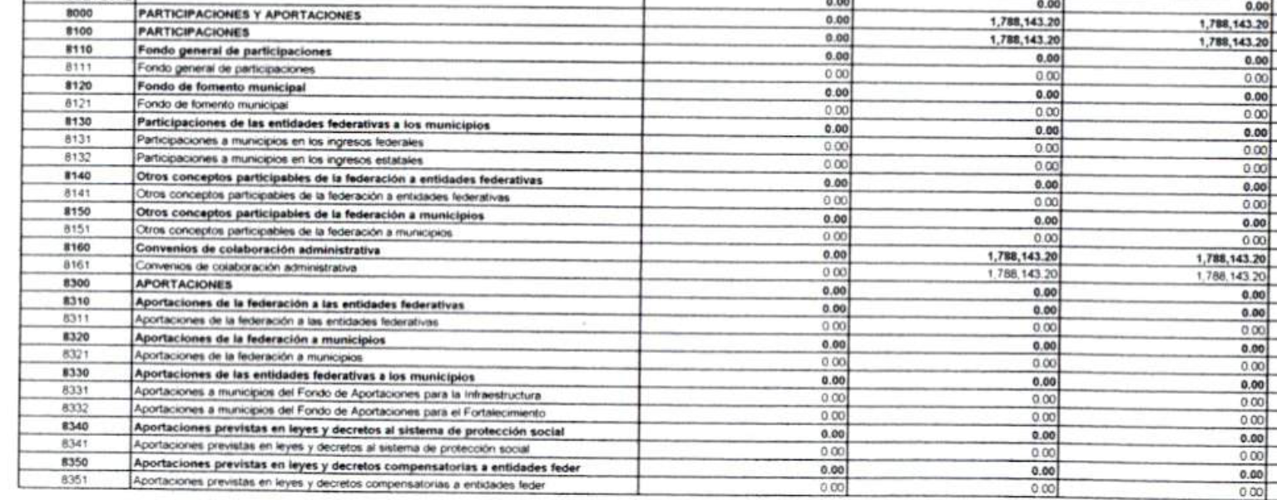
XI. En fecha nueve de diciembre de dos mil veintiuno, el Pleno del Instituto de Transparencia, Acceso a la Información Pública y Protección de Datos Personales del Estado de México y Municipios, mediante acuerdo signado por sus integrantes, aprobó la Licencia por maternidad de la Comisionada Sharon Cristina Morales Martínez, y a través del cual se convino el returno del recurso de revisión de mérito al Comisionado Presidente José Martínez Vilchis, para que diera trámite y resolviera conforme a derecho.
CONSIDERANDO
- Competencia.
Este Instituto de Transparencia, Acceso a la Información Pública y Protección de Datos Personales del Estado de México y Municipios, es competente para conocer y resolver el presente recurso de revisión, conforme a lo dispuesto en los artículos 6, Apartado A de la Constitución Política de los Estados Unidos Mexicanos; 5, párrafos trigésimo, trigésimo primero y trigésimo segundo, fracciones IV y V de la Constitución Política del Estado Libre y Soberano de México; 2 fracción II, 13, 29, 36, fracciones I y II, 176, 178, 179, 181 párrafo tercero y 185 de la Ley de Transparencia y Acceso a la Información Pública del Estado de México y Municipios; y 9, fracciones I y XXIV y 11 del Reglamento Interior del Instituto de Transparencia, Acceso a la Información Pública y Protección de Datos Personales del Estado de México y Municipios.
SEGUNDO. Interés.
El recurso de revisión fue interpuesto por parte legítima, en atención a que se presentó por EL RECURRENTE, quien es la misma persona que formuló la solicitud de acceso a la información pública al SUJETO OBLIGADO.
TERCERO. Oportunidad.
El recurso de revisión fue interpuesto dentro del plazo de quince días hábiles, contados a partir del día siguiente al que EL RECURRENTE tuvo conocimiento de la respuesta impugnada; tal y como, lo prevé el artículo 178 de la Ley de Transparencia y Acceso a la Información Pública del Estado de México y Municipios, que establece:
“Artículo 178. El solicitante podrá interponer, por sí mismo o a través de su representante, de manera directa o por medios electrónicos, recurso de revisión ante el Instituto o ante la Unidad de Transparencia que haya conocido de la solicitud dentro de los quince días hábiles, siguientes a la fecha de la notificación de la respuesta.
A falta de respuesta del sujeto obligado, dentro de los plazos establecidos en esta Ley, a una solicitud de acceso a la información pública, el recurso podrá ser interpuesto en cualquier momento, acompañado con el documento que pruebe la fecha en que presentó la solicitud.
En el caso de que se interponga ante la Unidad de Transparencia, ésta deberá remitir el recurso de revisión al Instituto a más tardar al día siguiente de haberlo recibido.”
En esa tesitura, atendiendo a que EL SUJETO OBLIGADO notificó la respuesta a la solicitud de acceso a la información pública el día cuatro de octubre de dos mil veintiuno; el plazo de quince días hábiles que el artículo 178 de la Ley de la materia otorga al RECURRENTE para presentar el respectivo recurso de revisión, transcurrió del cinco al veinticinco de octubre de dos mil veintiuno, sin contemplar en el cómputo los días nueve, diez, dieciséis, diecisiete, veintitrés y veinticuatro de octubre de la anualidad, por corresponder a sábados y domingos, considerados como días inhábiles, en términos del artículo 3, fracción X de la Ley de Transparencia y Acceso a la Información Pública del Estado de México y Municipios; así como, en términos del Calendario Oficial en Materia de Transparencia, Acceso a la Información Pública y Protección de Datos Personales del Estado de México y Municipios, para el año dos mil veintiuno y enero de dos mil veintidós, publicado en el Periódico Oficial “Gaceta del Gobierno”, el ocho de enero de dos mil veintiuno.
En ese tenor, si el recurso de revisión que nos ocupa, se interpuso el trece de octubre de dos mil veintiuno, éste se encuentra dentro de los márgenes temporales previstos en el citado precepto legal y, por tanto, se considera oportuno.
CUARTO. Procedibilidad.
Esta Ponencia considera importante abordar el análisis de los requisitos de procedibilidad del recurso de revisión, así que, el artículo 180 de la Ley de Transparencia y Acceso a la Información Pública del Estado de México y Municipios, establece lo siguiente:
Artículo 180. El recurso de revisión contendrá:
I. El sujeto obligado ante la cual se presentó la solicitud;
II. El nombre del solicitante que recurre o de su representante y, en su caso, del tercero interesado, así como la dirección o medio que señale para recibir notificaciones;
III. El número de folio de respuesta de la solicitud de acceso;
IV. La fecha en que fue notificada la respuesta al solicitante o tuvo conocimiento del acto reclamado, o de presentación de la solicitud, en caso de falta de respuesta;
V. El acto que se recurre;
VI. Las razones o motivos de inconformidad;
VII. La copia de la respuesta que se impugna y, en su caso, de la notificación correspondiente, en el caso de respuesta de la solicitud; y
VIII. Firma del recurrente, en su caso, cuando se presente por escrito, requisito sin el cual se dará trámite al recurso.
Adicionalmente, se podrán anexar las pruebas y demás elementos que considere procedentes someter a juicio del Instituto.
En ningún caso será necesario que el particular ratifique el recurso de revisión interpuesto.
En caso de que el recurso se interponga de manera electrónica no será indispensable que contengan los requisitos establecidos en las fracciones II, IV, VII y VIII.
(Énfasis añadido)
En principio, de una interpretación del artículo transcrito se observa que los requisitos que deberán contener los recursos de revisión; sobre el particular, de la revisión del expediente electrónico del SAIMEX se desprende que la parte solicitante y ahora RECURRENTE, en ejercicio de su derecho de acceso a la información pública, no proporcionó un nombre; por lo que, no se tiene certeza sobre su identidad.
Empero lo anterior, debe destacarse que el artículo 15 de Ley de Transparencia y Acceso a la Información Pública del Estado de México y Municipios prevé que, toda persona tendrá acceso a la información sin necesidad de acreditar interés alguno o justificar su utilización, de lo que se infiere que para el ejercicio del derecho de acceso a la información pública, el nombre no es un requisito sine qua non para que los particulares ejerzan el derecho de acceso a la información pública, pues por el contrario la Ley de la materia prevé en su artículo 155, párrafo segundo la posibilidad de que las solicitudes de información sean anónimas, al utilizar un nombre incompleto o, inclusive un seudónimo.
Correlativo a ello, cabe mencionar que los artículos 6, Apartado A, fracciones I, III, V y VI de la Constitución Política de los Estados Unidos Mexicanos y 5 párrafos vigésimo segundo, vigésimo tercero y vigésimo cuarto, fracciones I y III de la Constitución Política del Estado Libre y Soberano de México, garantizan el ejercicio del derecho de acceso a la información pública, toda vez que disponen que toda persona sin necesidad de acreditar interés alguno o justificar su utilización, tendrá acceso gratuito a la información pública; preceptos cuyo texto y sentido literal es el siguiente:
Constitución Política de los Estados Unidos Mexicanos
“Artículo 6o. La manifestación de las ideas no será objeto de ninguna inquisición judicial o administrativa, sino en el caso de que ataque a la moral, la vida privada o los derechos de terceros, provoque algún delito, o perturbe el orden público; el derecho de réplica será ejercido en los términos dispuestos por la ley. El derecho a la información será garantizado por el Estado.
Toda persona tiene derecho al libre acceso a información plural y oportuna, así como a buscar, recibir y difundir información e ideas de toda índole por cualquier medio de expresión.
Para efectos de lo dispuesto en el presente artículo se observará lo siguiente:
A. Para el ejercicio del derecho de acceso a la información, la Federación, los Estados y el Distrito Federal, en el ámbito de sus respectivas competencias, se regirán por los siguientes principios y bases:
I. Toda la información en posesión de cualquier autoridad, entidad, órgano y organismo de los Poderes Ejecutivo, Legislativo y Judicial, órganos autónomos, partidos políticos, fideicomisos y fondos públicos, así como de cualquier persona física, moral o sindicato que reciba y ejerza recursos públicos o realice actos de autoridad en el ámbito federal, estatal y municipal, es pública y sólo podrá ser reservada temporalmente por razones de interés público y seguridad nacional, en los términos que fijen las leyes. En la interpretación de este derecho deberá prevalecer el principio de máxima publicidad. Los sujetos obligados deberán documentar todo acto que derive del ejercicio de sus facultades, competencias o funciones, la ley determinará los supuestos específicos bajo los cuales procederá la declaración de inexistencia de la información.
…
III. Toda persona, sin necesidad de acreditar interés alguno o justificar su utilización, tendrá acceso gratuito a la información pública, a sus datos personales o a la rectificación de éstos.
…
V. Los sujetos obligados deberán preservar sus documentos en archivos administrativos actualizados y publicarán, a través de los medios electrónicos disponibles, la información completa y actualizada sobre el ejercicio de los recursos públicos y los indicadores que permitan rendir cuenta del cumplimiento de sus objetivos y de los resultados obtenidos.
VI. Las leyes determinarán la manera en que los sujetos obligados deberán hacer pública la información relativa a los recursos públicos que entreguen a personas físicas o morales.”
…
La ley establecerá aquella información que se considere reservada o confidencial.
Constitución Política del Estado Libre y Soberano de México
“Artículo 5. …
…
El derecho a la información será garantizado por el Estado. La ley establecerá las previsiones que permitan asegurar la protección, el respeto y la difusión de este derecho.
Para garantizar el ejercicio del derecho de transparencia, acceso a la información pública y protección de datos personales, los poderes públicos y los organismos autónomos, transparentarán sus acciones, en términos de las disposiciones aplicables, la información será oportuna, clara, veraz y de fácil acceso.
Este derecho se regirá por los principios y bases siguientes:
I. Toda la información en posesión de cualquier autoridad, entidad, órgano y organismos de los Poderes Ejecutivo, Legislativo y Judicial, órganos autónomos, partidos políticos, fideicomisos y fondos públicos estatales y municipales, así como del gobierno y de la administración pública municipal y sus organismos descentralizados, asimismo de cualquier persona física, jurídica colectiva o sindicato que reciba y ejerza recursos públicos o realice actos de autoridad en el ámbito estatal y municipal, es pública y sólo podrá ser reservada temporalmente por razones previstas en la Constitución Política de los Estados Unidos Mexicanos de interés público y seguridad, en los términos que fijen las leyes. En la interpretación de este derecho deberá prevalecer el principio de máxima publicidad. Los sujetos obligados deberán documentar todo acto que derive del ejercicio de sus facultades, competencias o funciones, la ley determinará los supuestos específicos bajo los cuales procederá la declaración de inexistencia de la información.
…
III. Toda persona, sin necesidad de acreditar interés alguno o justificar su utilización, tendrá acceso gratuito a la información pública, a sus datos personales o a la rectificación de éstos.”
(Énfasis añadido)
Por otra parte, del contenido del artículo 1 de la Constitución Política de los Estados Unidos Mexicanos, se destaca lo siguiente:
“Artículo 1o. En los Estados Unidos Mexicanos todas las personas gozarán de los derechos humanos reconocidos en esta Constitución y en los tratados internacionales de los que el Estado Mexicano sea parte, así como de las garantías para su protección, cuyo ejercicio no podrá restringirse ni suspenderse, salvo en los casos y bajo las condiciones que esta Constitución establece.
Las normas relativas a los derechos humanos se interpretarán de conformidad con esta Constitución y con los tratados internacionales de la materia favoreciendo en todo tiempo a las personas la protección más amplia.
Todas las autoridades, en el ámbito de sus competencias, tienen la obligación de promover, respetar, proteger y garantizar los derechos humanos de conformidad con los principios de universalidad, interdependencia, indivisibilidad y progresividad. En consecuencia, el Estado deberá prevenir, investigar, sancionar y reparar las violaciones a los derechos humanos, en los términos que establezca la ley.”
(Énfasis añadido)
En esa virtud, de una interpretación sistemática, armónica y progresiva del derecho humano de acceso a la información pública se reitera que toda persona, sin necesidad de acreditar interés alguno o justificar su utilización, deberá tener acceso a la información pública, es decir, dicho derecho fundamental exime a quien lo ejerce, de acreditar su legitimación en la causa o su interés en el asunto, lo que permite la posibilidad de que inclusive, la solicitud de acceso a la información pueda ser anónima o no contener un nombre que identifique al solicitante o que permita tener certeza sobre su identidad.
Robustece lo anterior, el Criterio 6/2014 del entonces Instituto Federal de Acceso a la Información y Protección de Datos (IFAI) hoy Instituto Nacional de Transparencia, Acceso a la Información y Protección de Datos Personales (INAI), el cual se reproduce para una mayor referencia:
“Acceso a información gubernamental. No debe condicionarse a que el solicitante acredite su personalidad, demuestre interés alguno o justifique su utilización. De conformidad con lo dispuesto en los artículos 6o., apartado A, fracción III de la Constitución Política de los Estados Unidos Mexicanos, y 1º, 2º, 4º y 40 de la Ley Federal de Transparencia y Acceso a la Información Pública Gubernamental, la respuesta a una solicitud de acceso a información y entrega de la misma, no debe estar condicionada a que el particular acredite su personalidad, demuestre interés alguno o justifique su utilización, en virtud de que los sujetos obligados no deben requerir al solicitante mayores requisitos que los establecidos en la Ley. En este sentido, las dependencias y entidades, sólo deberán asegurarse de que, en su caso, se haya cubierto el pago de reproducción y envío de la información, mediante la exhibición del recibo correspondiente.” (SIC)
En ese orden de ideas, se estima que el requerimiento relativo al nombre como presupuesto de procedibilidad, podría limitar el ejercicio del derecho de acceso a la información pública, debido a que, el hecho de solicitar la identificación del hoy RECURRENTE a través de dicho dato personal, en ciertos extremos se equipara a una exigencia acerca de su interés o justificación de su utilización, lo que materialmente haría nugatorio un derecho fundamental.
Aunado a ello, para el estudio de la materia sobre la que se resuelve el presente recurso de revisión, resulta intrascendente conocer el nombre de la persona que lo hubiere promovido, en virtud de que tanto la Constitución Política de los Estados Unidos Mexicanos de los Estados Unidos Mexicanos, como la Constitución Política del Estado Libre y Soberano de México, reconocen la prerrogativa de los individuos para que no resulte necesario la acreditación de un interés o justificar la utilización de la información; por lo que, resulta ocioso realizar dicho análisis, en la inteligencia de que se limitaría el ejercicio de un derecho humano, como el derecho de acceso a la información pública, por una cuestión procedimental.
Asimismo, se estima que el requisito relativo al nombre del solicitante no constituye un presupuesto indispensable de procedibilidad de los recursos de revisión, en términos de los artículos 25 de la Convención Americana de Derechos Humanos, 1, párrafos segundo y tercero, 6 apartado A, fracciones III y IV de la Constitución Política de los Estados Unidos Mexicanos y 5, párrafo vigésimo cuarto de la Constitución Política del Estado Libre y Soberano de México, debido a que el acceso a la información pública es un derecho humano que no requiere legitimación en la causa, sino que únicamente basta con que se encuentre legitimado en el procedimiento de recurso de revisión, circunstancia que se acredita en las constancias electrónicas del expediente, de las que se desprende que EL RECURRENTE, es la misma persona que realizó la solicitud de acceso a la información pública que ahora se impugna.
En adición a lo anterior, el propio artículo 180 en su último párrafo establece que cuando el recurso se interponga de manera electrónica no será indispensable que contenga determinados requisitos, entre ellos, el nombre del hoy RECURRENTE, por lo que, en el presente caso, al haber sido presentado el recurso de revisión vía SAIMEX, dicho requisito resulta innecesario.
QUINTO. Estudio y resolución del asunto.

Del análisis efectuado, se advierte que el presente recurso de revisión es procedente, pues se actualiza la hipótesis prevista en la fracción V del artículo 179 de la Ley de la materia, el cual a la letra dice:
“Artículo 179. El recurso de revisión es un medio de protección que la Ley otorga a los particulares, para hacer valer su derecho de acceso a la información pública, y procederá en contra de las siguientes causas:
…
V. La entrega de información incompleta;
…” (Sic)
Luego, conforme a la transcripción que antecede, resulta evidente que en el presente asunto se actualizó la causal antes referida; pues el particular se duele de que no se le entregue de manera completa la información solicitada, resultando fundadas sus razones o motivos de inconformidad, en ese supuesto conviene recordar que el hoy RECURRENTE solicitó al SUJETO OBLIGADO la información siguiente:
“En el informe de cuenta pública 2019 que está disponible en su página de internet se puede advertir lo correspondiente a municipios, en algunos de ellos se hizo la revisión a las cuentas públicas municipales de donde se puede obtener el concentrado en los anexos en cuanto a: participaciones, aportaciones, total participaciones y aportaciones, ingresos totales y egresos, no obstante como no todos los municipios cuentan con esa revisión de cuenta pública, es que no puedo obtener dichos datos del resto de los municipios. En este sentido, requiero los datos de participaciones, aportaciones, total participaciones y aportaciones, ingresos totales y egresos de la cuenta pública 2019 de los municipios que señalo a continuación: Acolman, Aculco, Amoloya de Juárez, Almoloya del Río, Amanalco, Atenco, Atizapán de Zaragoza, Axapusco, Calimaya, Capulhuac, Coacalco de Beriozabal, Cocotitlán, Coyotepec, Cuautitlán Izcalli, Chalco, Chapa de Mota, Chiautla, Chicoloapan, Chimalhuacán, Ecatepec de Morelos, El Oro, Huehuetoca, Hueypoxtla, Ixtapaluca, Ixtlahuaca, Jilotzingo, Jiquipilco, Joquicingo, La Paz, Lerma, Melchor Ocampo, Metepec, Mexicaltzingo, Morelos, Naucalpan de Juárez, Nezahualcóyotl, Nicolás Romero, Nopaltepec, Ocoyoacac, Ocuilan, Otumba, Otzolotepec, Polotitlán, Rayón, San Antonio la Isla, San Felipe del Progreso, San José del Rincón, San Mateo Atenco, Soyaniquiloán de Juárez, Tecámac, Temascalapa, Temascalcingo, Tenancingo, Tenango del Aire, Tenango del Valle, Teoloyucan, Tepotzotlán, Texcalyacac, Texcoco, Timilpan, Tlalnepantla de Baz, Toluca, Tultepec, Tultitlán, Valle de Bravo, Valle de Chalco Solidaridad, Villa de Allende, Villa del Carbón, Villa Guerrero, Villa Victoria, Zumpango. Si tienen la información desglosada por municipio que se pide, así es como la pido, pero si no la tienen generada a ese nivel de detalle, entonces les pido que me envíen los links con los pasos para consultar y obtener para cada municipio, cada uno de los rubros de los ingresos, de manera clara y específica, señalando en cada caso el documento (si es cuenta pública así señalarlo) donde puedo encontrar cada dato y señalando en cada parte de ese documento dónde esta el dato, por ejemplo el total de aportaciones, el total de ingresos o el total de egresos para que yo pueda obtener el detalle solicitado. Esta solicitud de información se relaciona con las atribuciones del Órgano Superior de Fiscalización del Estado de México.” (sic)
A lo que, en respuesta el Titular de la Unidad de Transparencia hizo del conocimiento del solicitante el oficio número OSFEM/DJC/SPH/223/2021, de fecha uno de octubre de dos mil veintiuno, signado por la servidora pública habilitada de la Dirección Jurídica Consultiva del Órgano Superior de Fiscalización del Estado de México (OSFEM), mediante el cual informó al Titular de la Unidad de Transparencia que una vez realizada la búsqueda de la información en el área responsable anexaba el documento que da respuesta a la solicitud de información.
Anexando en dicho archivo, el memorándum número OSFEM/AERIEF/DRI/RI/RI-B/377/2021, de fecha veintitrés de septiembre de la anualidad, signado por la Auditora Especial de Informes Mensuales y Planeación, mediante el cual en atención a la solicitud de información le informó a la servidora pública habilitada de la Dirección Jurídica Consultiva que con fundamento en el artículo 8, fracción X de la Ley de Fiscalización Superior del Estado de México el OSFEM, cuenta con atribuciones para realizar auditorías y revisiones de acuerdo con el Programa Anual de Auditorías previamente aprobado; por lo que, una vez terminados los trabajos de las auditorías y revisiones a las cuentas públicas, dicho ente fiscalizador debe presentar el informe de resultados ante la Comisión de Vigilancia del OSFEM mismo que es de carácter público y puede ser consultado en su sitio web oficial.
Señalando que las entidades fiscalizables municipales incluidas en la petición (los municipios señalados por el particular en la solicitud), fueron consideradas en el Programa Anual de Auditoría 2020 que se enfoca en la fiscalización y revisión del ejercicio fiscal de 2019; programándoles auditorias de tipo financieras, de obra, de desempeño y patrimonio según correspondiera en cada caso, por lo que, los resultados de las mismas ya se encontraban publicados como parte del informe de resultados que debe rendirse en términos del artículo 50 de la Ley de Fiscalización Superior del Estado de México, motivo por el cual, no se integró ni proceso la información tal y como la solicitó el particular, por lo que solo se tiene el informe de resultados de la revisión de sus cuentas públicas.
Finalmente agregó que, en cuanto al requerimiento del solicitante para proporcionar los links con los pasos a seguir para consultar y obtener la información la Auditora Especial de Informes Mensuales y Planeación indicó que de conformidad con lo establecido en el artículo 56 de la Ley General de Contabilidad Gubernamental se obliga a los entes públicos a tener la información financiera en sus correspondientes páginas de internet en el apartado de trasparencia, debiendo localizar el documento denominado “Estado Analítico de Ingresos”, apartado que debe cumplir con lo estipulado por la CONAC. Derivado de su respuesta anexó un listado con los links de los sitios electrónicos de los Municipios referidos por el particular en su solicitud de origen, para facilitarle la búsqueda de la información, mismos que a manera de ejemplo se inserta una captura de pantalla a continuación:
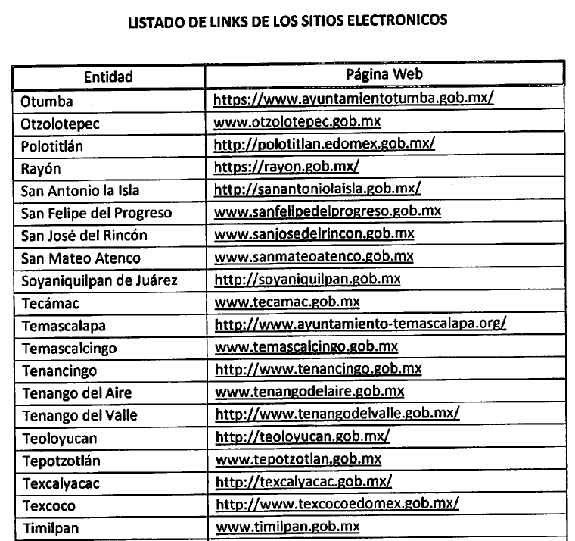
Inconforme con la respuesta otorgada el particular presentó el recurso de revisión de mérito doliéndose de que EL SUJETO OBLIGADO no le indicó puntualmente los pasos a seguir para obtener la información requerida, señaló además que, no se le precisó en qué parte de los Estados Analíticos de Ingresos puede observarse lo solicitado.
En relación a las manifestaciones del RECURRENTE mediante informe justificado EL SUJETO OBLIGADO a manera de ejemplo le explicó los pasos a seguir para obtener la información en el sitio web oficial del Ayuntamiento de Toluca; sirviendo de sustento las capturas de pantalla del informe justificado siguientes:
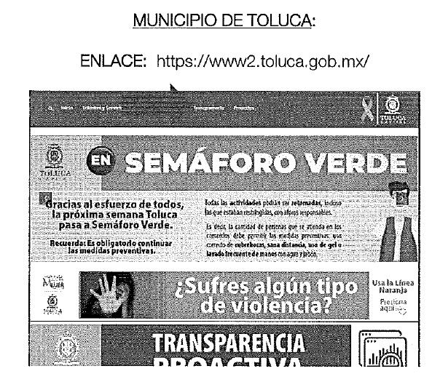
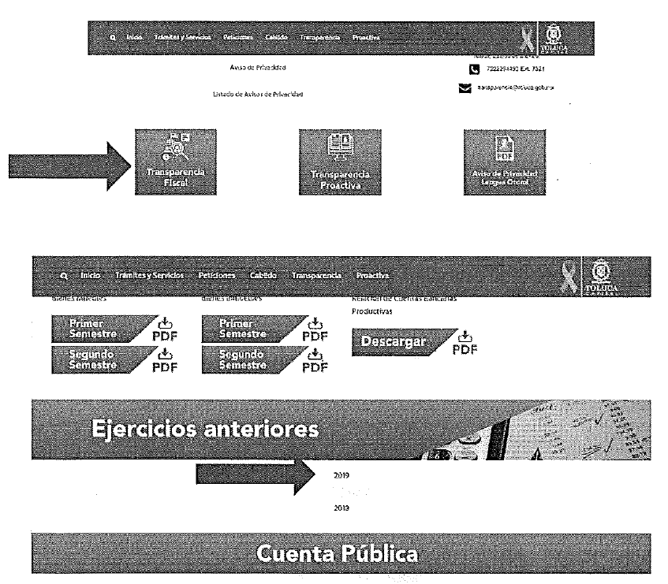
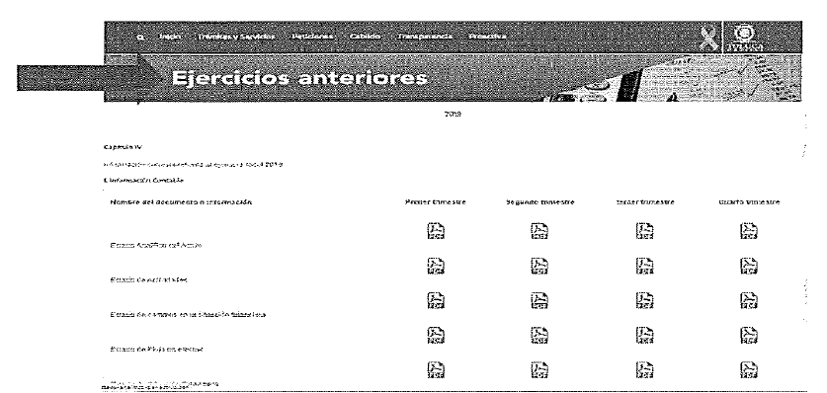
Por otra parte, EL SUJETO OBLIGADO en dicho informe manifestó que proporcionó los links en atención al propio requerimiento del particular; toda vez que, el no genera la información; sino que son los propios Municipios listados en su solicitud de información quienes tienen dicha obligación y que el atendió su requerimiento de conformidad con lo establecido en el artículo 12 de la Ley de Transparencia y Acceso a la Información Pública del Estado de México y Municipios.
A pesar de ya haber emitido un pronunciamiento en sentido negativo EL SUJETO OBLIGADO en atención a referir que, si bien fiscalizó la información de los Municipios listados por el particular en el ejercicio de sus atribuciones y no era generador de la misma, lo cierto es que con el alcance al informe justificado remitido vía correo electrónico asume que si bien no genera la información si la posee como parte del trabajo que lleva a cabo y en ese sentido hizo entrega a este Instituto de los formatos denominados “Estados Analíticos del Ejercicio del Presupuesto de Egresos (clasificación por objeto del gasto), de los municipios requeridos en la solicitud inicial.
Motivo por el cual, al analizar el contenido de la liga electrónica https://cddiputados-my.sharepoint.com/:f:/g/personal/fborja_legislativoedomex_gob_mx/Er0xCdwRGdxHmvoy1y96WB0BUmKE5mZ9gwq8uUr6fMP3FQ?e=tMXjMj, se encontró la evidencia que demuestran las capturas de pantalla siguientes:

Así, de dicha información se pudo advertir que EL SUEJTO OBLIGADO hizo entrega de los formatos referidos en los que consta la información solicitada –participaciones, aportaciones, ingresos y egresos del ejercicio fiscal de 2019-relativa a cada uno de los Municipios listados en su solicitud de origen.
Aunado a que como bien lo refiere hizo entrega de la información que obra en sus archivos en el estado en que está se encuentra, toda vez que si bien la posee en el ejercicio de sus atribuciones, lo cierto es que la misma va a obrar en sus archivos tal y como cada uno de los entes fiscalizables –Municipios- la remita al OSFEM en cumplimiento a lo establecido en los Lineamientos para la elaboración y presentación de la Cuenta Pública Municipal de 2019.
De lo anterior, se obtiene que, para tener por colmado el derecho de acceso a la información pública del RECURRENTE es necesario que EL SUJETO OBLIGADO haga entrega de la información remitida a este Instituto vía correo electrónico institucional con la finalidad de que sea de pleno conocimiento del solicitante toda vez que como ya se dijo es la que obra en sus archivos en el estado en que se encuentra; lo anterior con la finalidad de no transgredir los derechos del solicitante; por lo que, derivado del análisis realizado en el presente estudio este Órgano Garante determina procedente calificar de fundadas las razones o motivos de inconformidad por lo que se Modifica la respuesta del SUJETO OBLIGADO y ordenar la entrega de la información remitida en alcance al informe justificado; toda vez que, como se vio en el presente estudio dicha información puede colmar el requerimiento del solicitante; ello de conformidad con lo establecido en la fracción III del artículo 186 de la Ley de Transparencia y Acceso a la Información Pública del Estado de México y Municipios.
Así, con fundamento en lo prescrito en los artículos 5, párrafo trigésimo, trigésimo primero, trigésimo segundo, fracciones IV y V, de la Constitución Política del Estado Libre y Soberano de México, y los artículos 2, fracción II, 9, 29, 36, fracciones I y II, 176, 178, 179, 181, 185, fracción I, 186, 188 y 192, fracción III de la Ley de Transparencia y Acceso a la Información Pública del Estado de México y Municipios, este Pleno:
RESUELVE
PRIMERO. Resultan fundadas las razones o motivos de inconformidad planteadas por EL RECURRENTE y analizadas en el Considerando QUINTO de esta resolución
SEGUNDO. Se Modifica la respuesta otorgada por EL SUJETO OBLIGADO a la solicitud de información que dio origen al recurso de revisión 05062/INFOEM/IP/RR/2021 y se ordena haga entrega al RECURRENTE, en términos del Considerando QUINTO de esta resolución, vía SAIMEX, de lo siguiente:
“La información remitida por EL SUJETO OBLIGADO vía correo electrónico institucional como alcance al informe justificado en el recurso de revisión número 05062/INFOEM/IP/RR/2021.”
TERCERO. Notifíquese la presente resolución a la Titular de la Unidad de Transparencia del SUJETO OBLIGADO para que, conforme a los artículos 186, último párrafo y 189, párrafo segundo de la Ley de Transparencia y Acceso a la Información Pública del Estado de México y Municipios, dé cumplimiento a lo ordenado, dentro del plazo de diez días hábiles, debiendo informar a este Instituto, en un plazo de tres días hábiles siguientes, sobre el cumplimiento dado a la presente resolución.
CUARTO. Notifíquese al RECURRENTE vía Sistema de Acceso a la Información Pública de Información Mexiquense (SAIMEX), la presente resolución.
QUINTO. Hágase del conocimiento del RECURRENTE que, de conformidad con lo establecido en el artículo 196 de la Ley de Transparencia y Acceso a la Información Pública del Estado de México y Municipios, vía Juicio de Amparo en los términos de las leyes aplicables.
SEXTO. De conformidad con el artículo 198 de la Ley de Transparencia y Acceso a la Información Pública del Estado de México y Municipios, de considerarlo procedente, EL SUJETO OBLIGADO de manera fundada y motivada, podrá solicitar una ampliación de plazo para el cumplimiento de la presente.
ASÍ LO RESUELVE, POR UNANIMIDAD DE VOTOS EL PLENO DEL INSTITUTO DE TRANSPARENCIA, ACCESO A LA INFORMACIÓN PÚBLICA Y PROTECCIÓN DE DATOS PERSONALES DEL ESTADO DE MÉXICO Y MUNICIPIOS, CONFORMADO POR LOS COMISIONADOS JOSÉ MARTÍNEZ VILCHIS; MARÍA DEL ROSARIO MEJÍA AYALA; SHARON CRISTINA MORALES MARTÍNEZ (AUSENCIA JUSTIFICADA); LUIS GUSTAVO PARRA NORIEGA Y GUADALUPE RAMÍREZ PEÑA; EN LA CUADRAGÉSIMA QUINTA SESIÓN ORDINARIA CELEBRADA EL QUINCE DE DICIEMBRE DE DOS MIL VEINTIUNO, ANTE EL SECRETARIO TÉCNICO DEL PLENO, ALEXIS TAPIA RAMÍREZ.
JMV/CCR/BLA/DEMF/AMV

Estudio que se llevó a cabo pese a que de conformidad con lo establecido en el artículo 185, fracción VIII de la Ley de Transparencia y Acceso a la Información Pública del Estado de México y Municipios una vez decretado el cierre de instrucción en el recurso de revisión este Instituto no estará obligado a atender la información remitida por los Sujetos Obligados.
Derivado de dicha manifestación este Instituto hace de conocimiento al solicitante que en el supuesto de requerir de manera íntegra la información relativa a la cuenta pública de 2019 de cada uno de los Municipios, deberá requerirla a estos, por ser los generadores y poseerla de manera completa.

